**EASTIN-organisationen**

**Juridiskt säte:**

Piazzale Morandi 6, 20148 Milano Italy

**Styrelse och kontaktuppgifter:**

Dr. Renzo Andrich

Polo Tecnologico

Fondazione Don Carlo Gnocchi Onlus

Via Capecelatro 66

I-20148 Milano Italy

*Tel.* +39 02 40308305

*Fax* +39 02 4048919

*E-postadress* renzo.andrich@siva.it

|  |  |  |
| --- | --- | --- |
| ***Grundande medlemmar*** | | |
|  | Fondazione Don Carlo  Gnocchi Onlus  **info.it@eastin.info** |
|  | Institut der deutschen  Wirtschaft Köln  **info.de@eastin.info** |
|  | Danish Centre for  Assistive Technology  **info.dk@eastin.info** |
| DLF FINAL LOGO RGB | Disabled Living  Foundation  **info.uk@eastin.info** |
| ***Nya medlemmar*** | |
| Hacavie | Hacavie  **info.fr@eastin.info** |
| logovaph_largecolorbackground | Vlaams Agentschap voor Personen met een Handicap  **info.be@eastin.info** |
| ***Externa medlemmar*** | |
| logo_cea | Ceapat / Imserso  Ministerio de Sanidad y Política Social  **info.es@eastin.info** |



**European Assistive**

**Technology Information**

**Network**

**www.eastin.eu**

Det europeiska informationsnätverket för tekniska hjälpmedel för funktionshindrade

**[Svenska ](http://europa.eu/index_sv.htm)**

**Vad är EASTIN?**

EASTIN är ett europeiskt nätverk för information om tekniska hjälpmedel för personer med funktionshinder. Det är den mest kompletta informationstjänsten på webben inom detta område, som kommit till tack vare samarbetet mellan de olika institutioner som ingår i EASTIN-organisationen och den europeiska kommissionen, som från början bidrog till finansieringen av projektet.

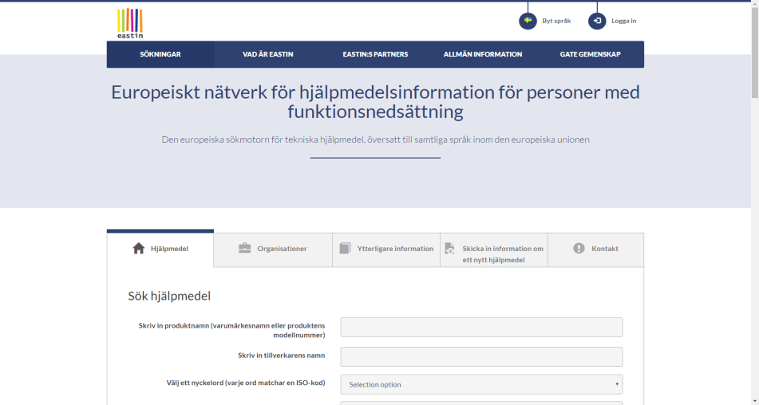

Nätverkets centrum är webbplatsen EASTIN www.eastin.eu. Den erbjuder ett komplett utbud av konsultationsverktyg inom området för hjälpmedelsteknik på alla officiella språk inom den europeiska unionen och på användarvänligt och lätt tillgängligt sätt. På denna webbplats kan man lätt få komplett och uppdaterad information om över 50.000 hjälpmedel som är tillgängliga på den europeiska marknaden, 5000 tillverkare och distributörer, faktablad och idéer eller tips om hur man kan lösa vardagliga problem som hör samman med funktionshinder.**Vem stöder EASTIN?**

Nätverket EASTIN grundar sig på den samlade erfarenheten och kompetensen från institutioner i olika europeiska länder som sedan årtionden är verksamma inom området för hjälpmedelsteknik. Alla dessa institutioner har ett nationellt informationssystem vars data ställs till förfogande för EASTIN-nätverket. Tack vare ett intensivt arbete under två år har de grundande medlemmarna lyckats att harmonisera innehållet i databaserna enligt gemensamma krav och integrerat dem i ett enda internationellt nätverk.

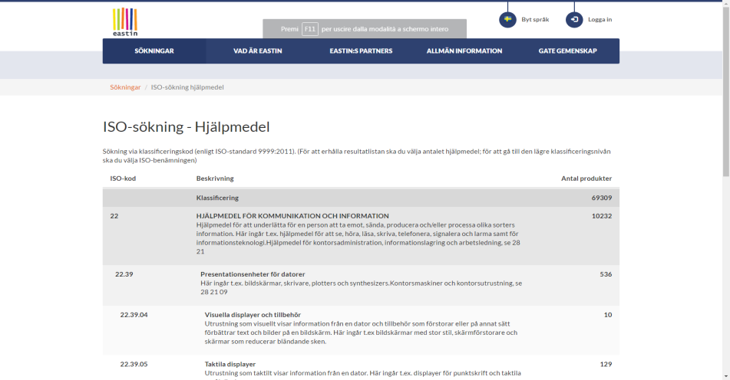

eten_home

Nätverket EASTIN har sitt ursprung i projektet EASTIN (2004-2006), gemensamt finansierat av den europeiska kommissionen inom ramen för eTEN, ett program som är avsett att främja utvecklingen av transeuropeiska tjänster baserade på telekommunikationsnät.

**Vem vänder sig EASTIN till ?**

**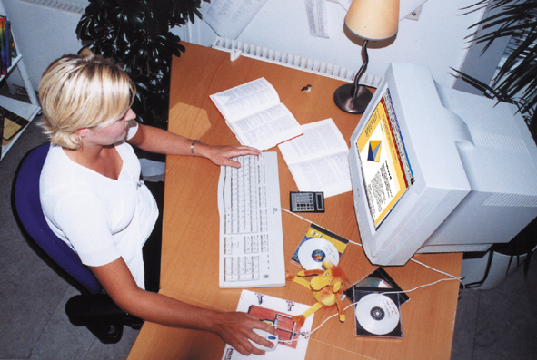**

EASTIN vänder sig till funktionshindrade personer och deras anhöriga; till socialarbetare och sjukvårdspersonal; till personer som arbetar inom tillverkningen och försäljningen av hjälpmedel; till tjänstemän i offentliga nämnder och institutioner som är ansvariga för hjälp med proteser och leverans av hjälpmedel; och till alla dem som söker information som kan vara till hjälp för att klara sig själva i det vardagliga livet och för att få den information som behövs för den egna yrkesverksamheten.

